- 首先添加店铺简称
打开网店精灵桌面快捷方式 在基本信息—辅助字典—卖家渠道简称—新增 录入店铺简称最后保存。
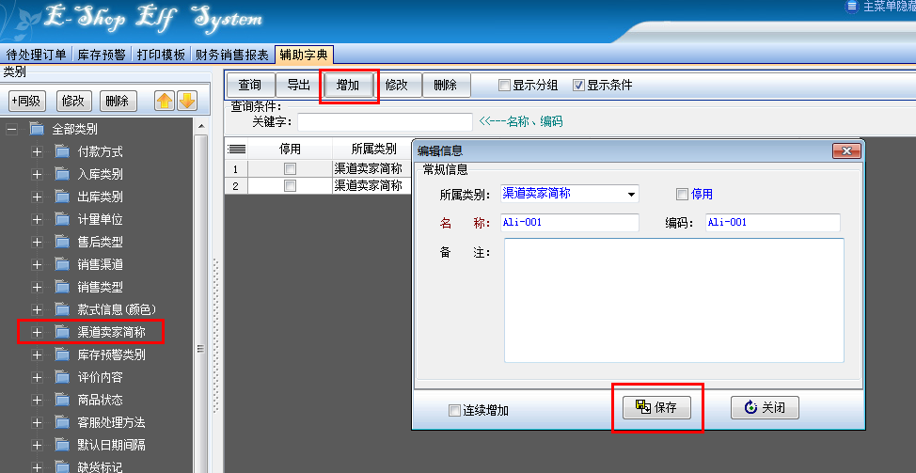
- 账号授权
打开速卖通服务端快捷方式 账号管理—按照其中的步骤完成授权最后保存。
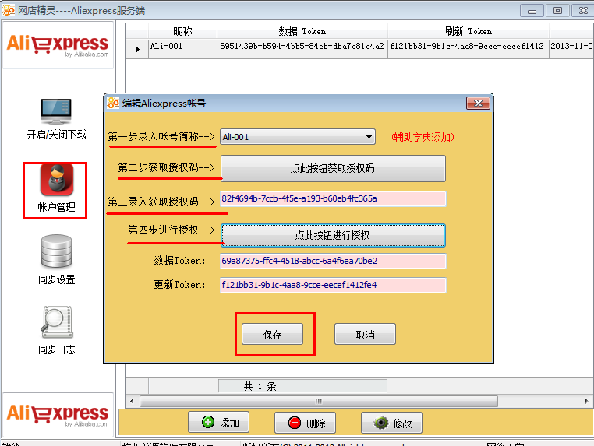
- 订单下载
点一下” 已关闭”按钮变成已开启状态, 服务端就会自动同步你店铺上订单.
